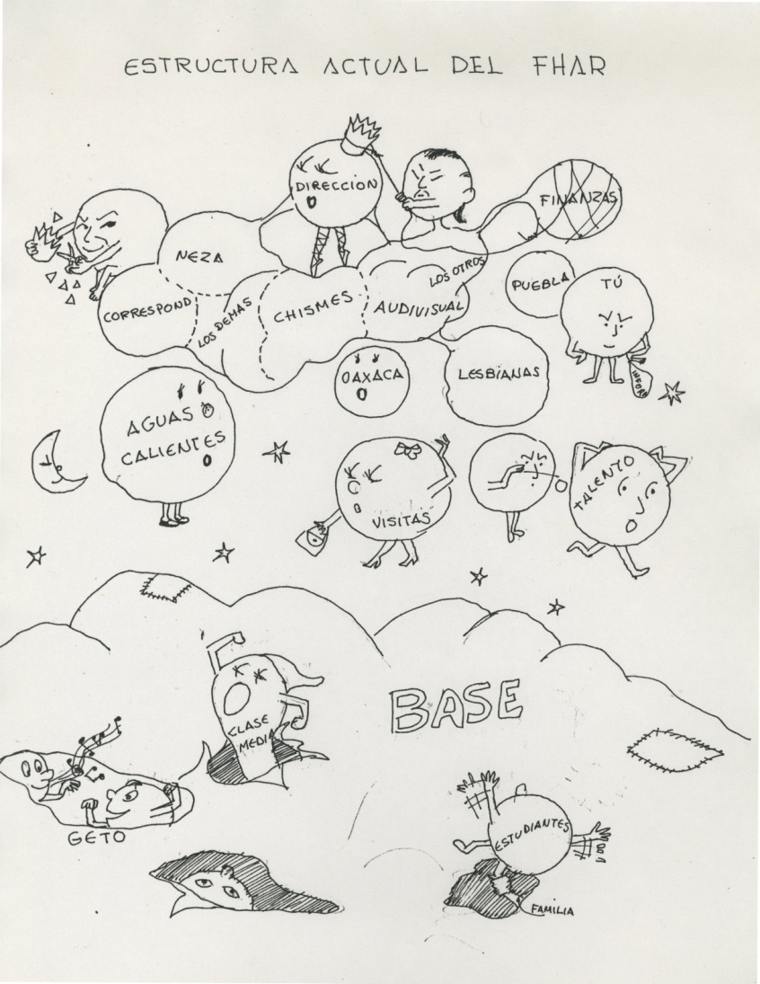

Imagén 1. CAMeNa (UACM). Archivo FHAR, s/f

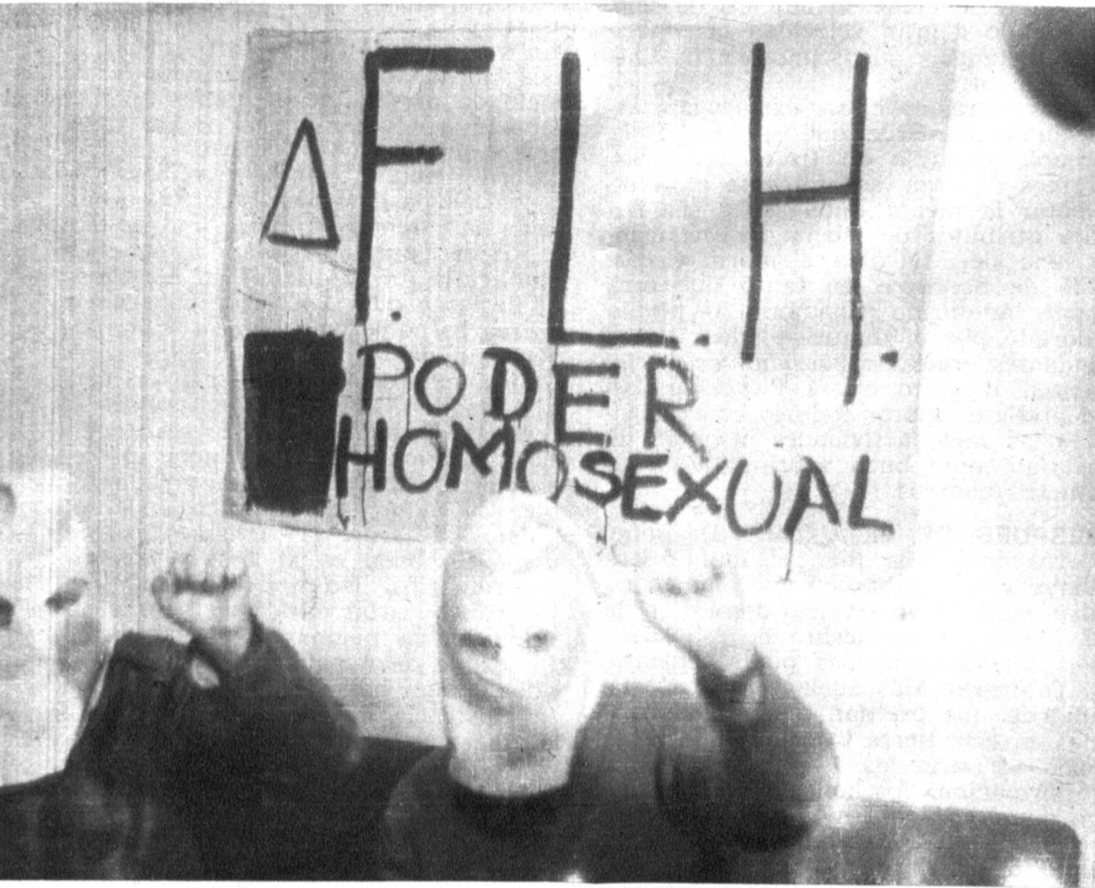

Imagen 2. Así N° 891, julio de 1973

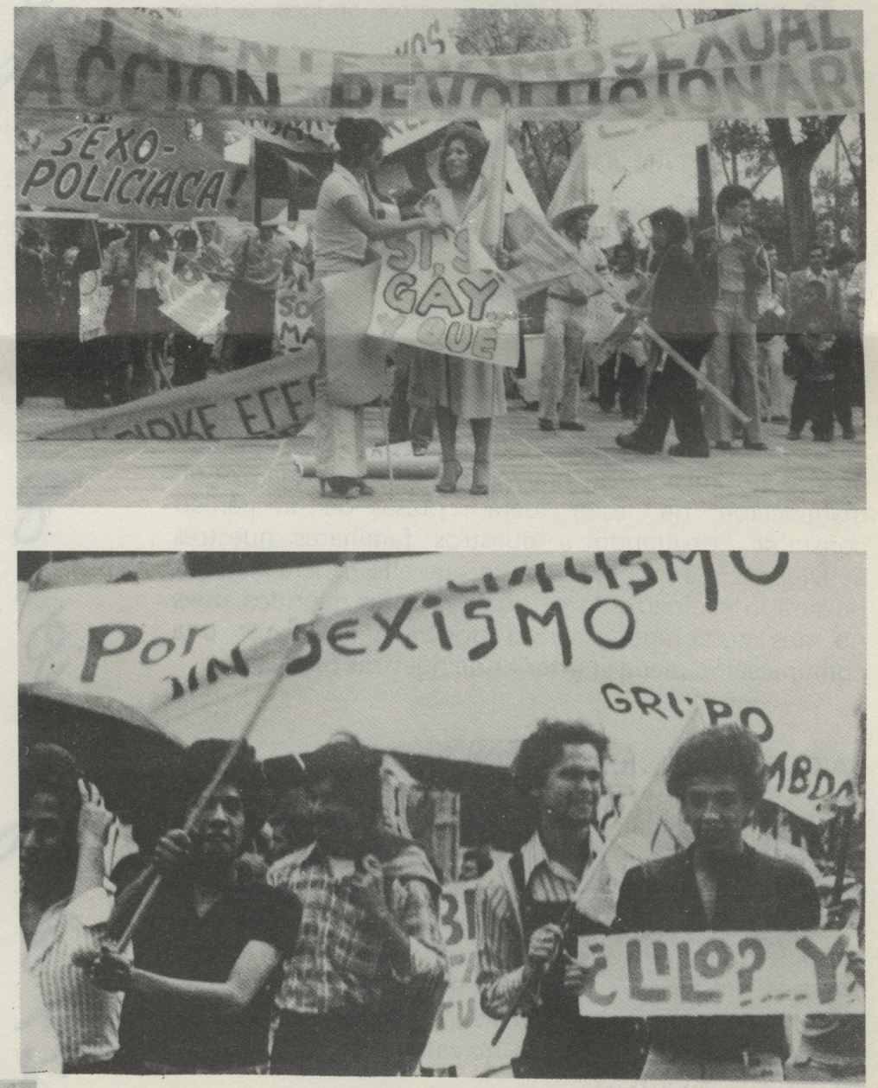

Imagen 3. Fotos marcha dignidad homosexual, México 1979. CAMENA (UACM)

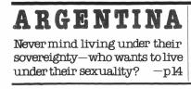

Imagen 4. Gay News." Gay News [London], April 29-May 12 1982, p. [1]. Archives of Gender and Sexuality – Gale.

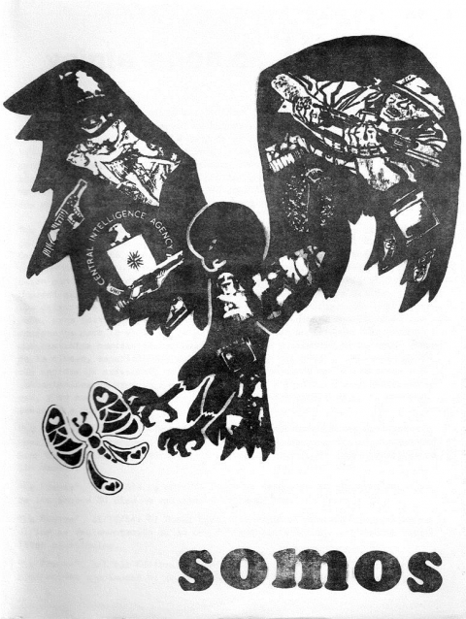

Imagen 5. Somos N° 5, 1974

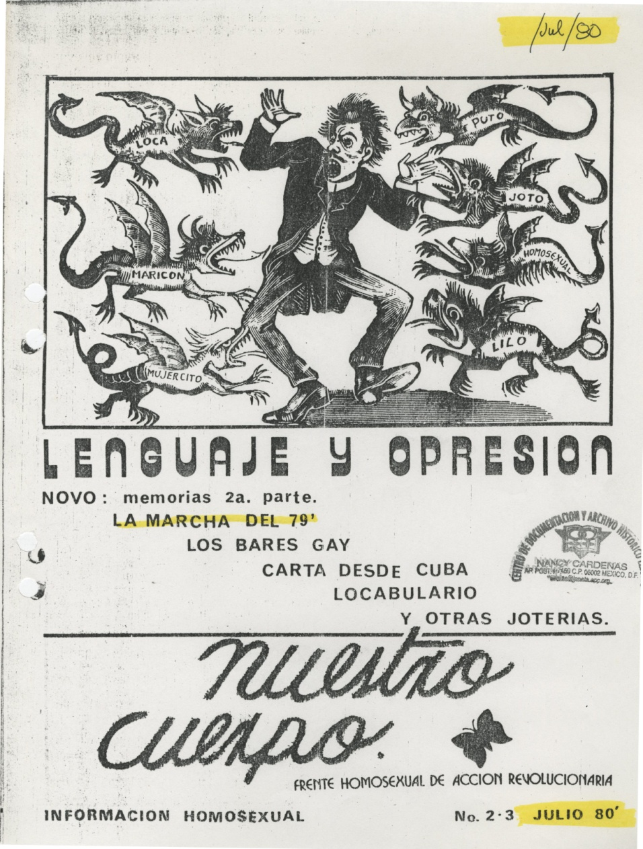

Imagen 6. Nuestro Cuerpo, N°2-3, 1980. CAMENA (UACM)